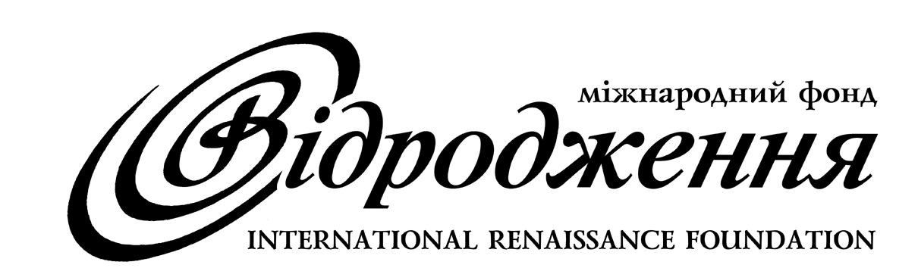 | ПРЕС-РЕЛІЗ  31 березня 2008 року

28 березня 2008 року о 10.00 у Києві (готель “Русь”) відбулася міжнародна конференція “Підвищення прозорості переговорного процесу з Європейським Союзом: міжнародний досвід та уроки для України”. Організатором конференції є Міжнародний фонд “Відродження” у партнерстві з Делегацією України для участі у переговорах з ЄС щодо укладення нового базового договору між Україною та ЄС.

Вже більше року тривають переговори між Україною та ЄС щодо нової посиленої угоди, яка матиме величезний вплив на життя кожного українця. Тим не менше, суспільству бракує змістовної інформації про цей процес з боку уряду. Також практично відсутнє залучення громадських організацій та ЗМІ до обговорення проблем та перспектив розвитку України у контексті укладення нової угоди з ЄС. Саме тому конференція спрямована на представлення в Україні цікавого досвіду щодо переговорного процесу з ЄС країн Центрально-Східної Європи.

“Нас, представників громадянського суспільства, турбує брак відкритості переговорного процесу щодо такої важливої для України угоди. Відсутність змістовної інформації про хід переговорного процесу та брак відкритого і системного залучення представників громадянського суспільства до обговорення альтернатив відносин з ЄС у різних сферах визначених угодою є проблемою, що вимагає вирішення. Досвід країн Центрально-Східної Європи, що представлений на конференції, пропонує цікаві шляхи вирішення цієї проблеми”, сказав Євген Бистрицький, Виконавчий директор Міжнародного фонду “Відродження”.

“Міністерство закордонних справ України враховувало поради членів Громадської ради при МЗС у підготовці до перегорів, і планує незабаром провести в рамках Громадської ради обговорення тих положень нової посиленої угоди, щодо яких вже були досягнуті домовленості. І ми очікуємо активної позиції громадянського суспільства, аби наша співпраця була двостороннім рухом назустріч один одному” – сказав Павло Клімкін, Директор Департаменту Європейського Союзу Міністерства закордонних справ України.

“Переговорні позиції викладаються у директивах, які мають таємний характер, аби одна сторона не знала, чим може поступитися інша сторона. Але питання ефективності цих переговорів має висвітлюватися. Адже, дуже часто наші державні установи обмежуються створенням веб-сайту, на який потім не виділяються ресурси, кадри, та й самі міністри не дивляться на сайти своїх міністерств”, - сказав Костянтин Грищенко, міністр закордонних справ тіньового уряду.

“Європейська комісія не має такої свободи маневру, оскільки діє виключно згідно з мандатами держав-членів. Але перед тим, як дати нам мандат, багато держав-членів проводять консультації з представниками своїх громадянських суспільств, аби виробити сою позицію. І ця конференція є чудовою нагодою обговорити, як ми можемо залучити до переговорного процесу не тільки українське, але і європейське громадянське суспільство,” – зауважив Дірк Шюбель, керівник Відділу політики, преси та інформації Представництва Європейської Комісії в Україні.

“Якщо я зателефонувала знайомому експерту з громадської організації і спитала поради, то не можна говорити, ніби я таким чином провела консультації з громадянським суспільством, бо це не так. З естонського досвіду я можу сказати, що з моменту, коли уряд вирішив залучити громадські організації, значно зросла підтримка європейської інтеграції у суспільстві,” – сказала Мол Хеллам, доповідачка з питань України Європейського економічного та соціального комітету.

Борис Тарасюк, Голова Комітету з питань європейської інтеграції Верховної Ради України визнав, що у взаєминах між Україною і ЄС недостатньо уваги приділяється залученню громадянського суспільства. Бажано було би у нову посилену угоду закласти розділ про механізм взаємодії та залучення громадськості між Україною і ЄС. Зі свого боку, Комітет європейської інтеграції Верховної ради України відновив роботу науково-експертної ради, що складається з громадських експертів.
За словами Пeтера Балаша, колишнього Комісара Європейської Комісії від Угорщини та Державного секретаря Угорщини у справах Європейської інтеграції, “був випадок, коли угорський уряд провів консультації з інвесторами і визначив позицію. І коли Європейська комісія наполягала на своїй позиції на переговорах, угорські переговірники був вимушені сказати, що якщо Європейська комісія наполягає на своїй позиції, то угорський уряд має припинити переговори, оскільки не може порушити своїх обіцянок інвесторам.”

На думку Даріуша Жеруоліса, колишнього заступника Урядового секретаря з питань ЄС Литви, “переговори з ЄС – це дилема між збереженням свободи дій і гнучкістю переговорної делегації та забезпеченням громадської підтримки результатів переговорів та легітимності переговорного процесу. Литві вдалося вирішити цю дилему: перед початком переговорів уряд Литви оприлюднив свої переговорні позиції і перед затвердженням цих позицій провів низку круглих столів з представниками громадськості. Також уряд проводив консультації з групами інтересів під час ведення переговорів. У той самий час переговорній команді вдалося зберегти свободу дій, щоправда під пильним наглядом з боку парламенту”.

Наталія Рябцева, Директор Департаменту співробітництва з ЄС Міністерства економіки України, наголосила, що співпраця уряду і громадськості має бути двостороннім процесом: “адже не було жодного запитання під час телефонних ліній Мінекономіки з приводу переговорів щодо нової посиленої угоди з ЄС. Ми почали консультації з бізнесом. Але ж має бути активна позиція бізнесу. Поки що бізнес пасивний, ми тільки нещодавно почали отримувати відповіді на той запитальник, що був поширений Міністерством економіки.”

Тарас Качка, заступник Директора Державного департаменту з питань адаптації законодавства,
“У нас є перший досвід дискусій з представниками громадянського суспільства. Перший – зустріч колишнього Міністра закордонних справ Арсенія Яценюка з представниками бізнес-асоціацій, і ця зустріч мала дуже загальний характер. Інший приклад – це кулуарний круглий стіл щодо оцінки регуляторного впливу, коли вдалося зібрати як представників бізнесу, так і тих, хто формує регуляторне середовище. Результати цієї зустрічі можна використовувати. Перепон для фахової дискусії нема. Інше питання – це те, що саму дискусію потрібно переводити з риторичного на фаховий рівень”.

Олександр Сушко, науковий директор Інституту євроатлантичного співробітництва звернув увагу на те, що залучення громадськості до переговорного процесу в Україні і, загалом, вияв інтересу з боку представників громадянського суспільства до цього є відносно недавнім явищем, що спровоковане більш інтенсивним розвитком відносин між Україною та ЄС в останні роки. Протягом 2003-2004 рр. тривали переговори щодо Плану дій Україна-ЄС, далі – щодо Угоди між Україною та Європейським Співтовариством про спрощення оформлення віз, і ось сьогодні тривають переговори щодо нової посиленої угоди. З огляду на це, інтерес представників громадянського суспільства до переговорів і спроби вплинути на цей процес є цілком зрозумілими і обґрунтованими.

“Переговорні позиції у тій частині, що стосуються наших цілей – наприклад, збільшення молочних квот, - не можуть бути секретними. Що має бути секретним – так це те, чим уряд готовий поступитися у разі необхідності,” – сказав Олев Аарма, голова Секретаріату Комітету європейських справ Парламенту Естонії.

Александр Дулеба, голова Словацької асоціації зовнішньої політики,
“Чи це нормально, коли переговорний процес з ЄС є предметом публічної дискусії? Коли йдуть переговори щодо вступу до ЄС - це не є класичними переговорами. Адже Ви не вигадуєте нові правові норми, а приймаєте усі норми та стандарти ЄС. Тому у переговорах щодо вступу до ЄС немає чого приховувати. Але зараз між Україною та ЄС йдуть специфічні переговори щодо нової посиленої угоди, принципово нової за своїм типом угоди. І тому - це інша річ, це проблема для українського уряду і для Європейської комісії, і незрозуміло, наскільки ці переговори можуть бути відкриті для публічної дискусії. Але у будь-якому випадку уряд має ініціювати дискусію щодо різноманітних аспектів європейської інтеграції, і не за вибірковим принципом, а заохочуючи створення відкритих для усіх бажаючих платформ. Консультації з громадськістю не може відбуватися раз чи два на рік у рамках громадської ради при міністерстві. Має бути організована постійна, регулярна робота. Без подібних широких дискусій з усіма бажаючими під загрозу буде поставлена легітимність такого представника органу державної влади чи експерта, який формує позицію від імені усіх громадян країни, тобто так званий національний інтерес. У Словаччині була створена така платформа у вигляді Словацького національного європейського Конвенту, який виник з метою вироблення національної позиції щодо Конституції ЄС кілька років тому саме шляхом створення платформи для здійснення національної експертної дискусії. Коли дискусія щодо Конституції закінчилась, Конвент перетворився на платформу для дискусій з усіх питань європейської інтеграції, що було підтримано урядом, зокрема і фінансово. У роботі Конвенту бере участь 300 експертів, які працюють в 11 робочих групах, утворених за секторальними політиками ЄС.”

Наташа Драгожловіч, представник Європейського руху у Сербії, розповіла, що у Сербії також був утворений Національний конвент щодо ЄС, який складається з 6 секторальних робочих груп. Вони обговорюють усі питання, пов’язані з переговорами з ЄС щодо укладення Угоди про стабілізації і асоціацію. Такі дискусії стали можливими завдяки публікації урядового позиційного документу на переговорах з ЄС.

Лукаш Ліпінскі, журналіст Gazeta Wyborcza звернув увагу на активну позицію польських ЗМІ щодо питань європейської інтеграції і на наявність чіткої інформаційної політики щодо європейських справ самих ЗМІ. Так, він зазначив, що часто ЗМІ поширювали інформацію ще до того, як вона була офіційно оприлюднена урядом. А в окремих випадках були ситуації, коли уряд звертався до газети з проханням не опубліковувати ту чи іншу інформацію, зважаючи на можливу шкоду оприлюднення інформації переговорному процесу. У таких випадках редакції доводилося зважувати “за” і “проти” перед прийняттям рішення про публікацію, але це було самостійне рішення редакції.

Дейс Акуле, експерт центру “Провідус”, сказала, що у Латвії позиційні документи щодо переговорів з ЄС, а також перелік організацій, з якими консультувався уряд, були опубліковані після референдуму про вступ до ЄС. Під час процесу переговорів суспільство потребувало пояснення про те, які конкретні переваги і втрати матимуть різні суспільні групи, різні групи інтересів і кожен громадянин окремо, але натомість латвійські політики розповідали тільки про те, які вигоди матиме країна у цілому від вступу до ЄС. Ситуація змінилася після вступу до ЄС, що було продемонстровано під час переговорів щодо Конституції ЄС. Зміна відбулася завдяки тій еволюції, що її пройшло як громадянське суспільство, так і влада: обидві сторони стали більш спроможними і навчилися співпрацювати більш ефективно.

Володимир Єрмоленко, МГО Інтерньюз-Україна у своєму виступі представив результати моніторингу присутності інформації про ЄС та стосунки між ЄС та Україною в українських ЗМІ, що його нині здійснюють МГО „Інтерньюз-Україна” та МІА „Контекст-Медіа” за підтримки Представництва Європейської Комісії в Україні. За його словами, протягом останніх шести місяців в українських медіа можна спостерігати за істотним збільшенням обсягів інформації про європейську інтеграцію. Лідерами в просторі інформації про ЄС та стосунки ЄС-Україна залишається Інтернет (понад 41%), за яким йдуть інформаційні агенції (23,9%) та друковані ЗМІ (22,2%). Попри істотне відставання телебачення (8,4% всієї інформації, дотичної до сфери європейської інтеграції) від вересня до лютого цього року можна спостерігати за активізацією цього типу ЗМІ (кількість повідомлень про ЄС збільшилася втричі). Представник „Інтерньюз-Україна” також звернув увагу на якість висвітлення тематики ЄС в українських ЗМІ, наголосивши, що попри деякі позитивні тенденції, у цій сфері залишається чимало роботи.

Ірина Солоненко, директор Європейської програми Міжнародного фонду “Відродження” висловила переконання, що уряд тільки виграє від підвищення відкритості переговорного процесу: “Переговори з ЄС щодо нової посиленої угоди фактично дають уряду України шанс провести свого роду інвентаризацію потреб різних груп інтересів суспільства і на цій основі сформулювати такі переговорні позиції з різних сфер відносин між Україною та ЄС, що дійсно відповідатимуть потребам та інтересам суспільства України, а не просто відображатимуть суб’єктивне бачення переговорної команди. Під час представлення своєї позиції перед ЄС уряд і переговорна команда будуть виглядати значно переконливіше, якщо апелюватимуть до суспільних інтересів, які вони представляють.”

Контактні особи:
Ірина Солоненко та Дмитро Шульга, Європейська програма МФВ, тел.: 461 95 00, е-mail: ep@irf.kiev.ua.

ЗА ІНФОРМАЦІЙНОЇ ПІДТРИМКИ:
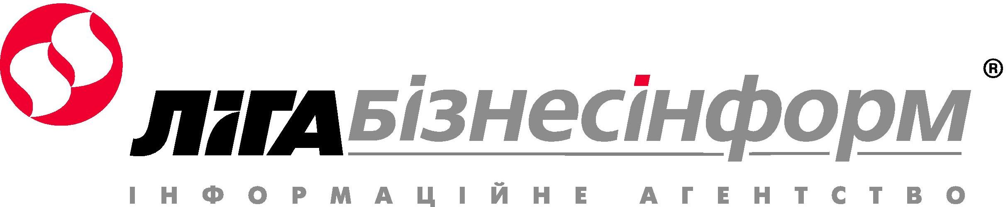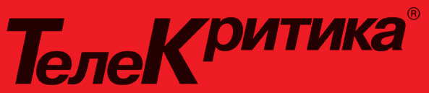

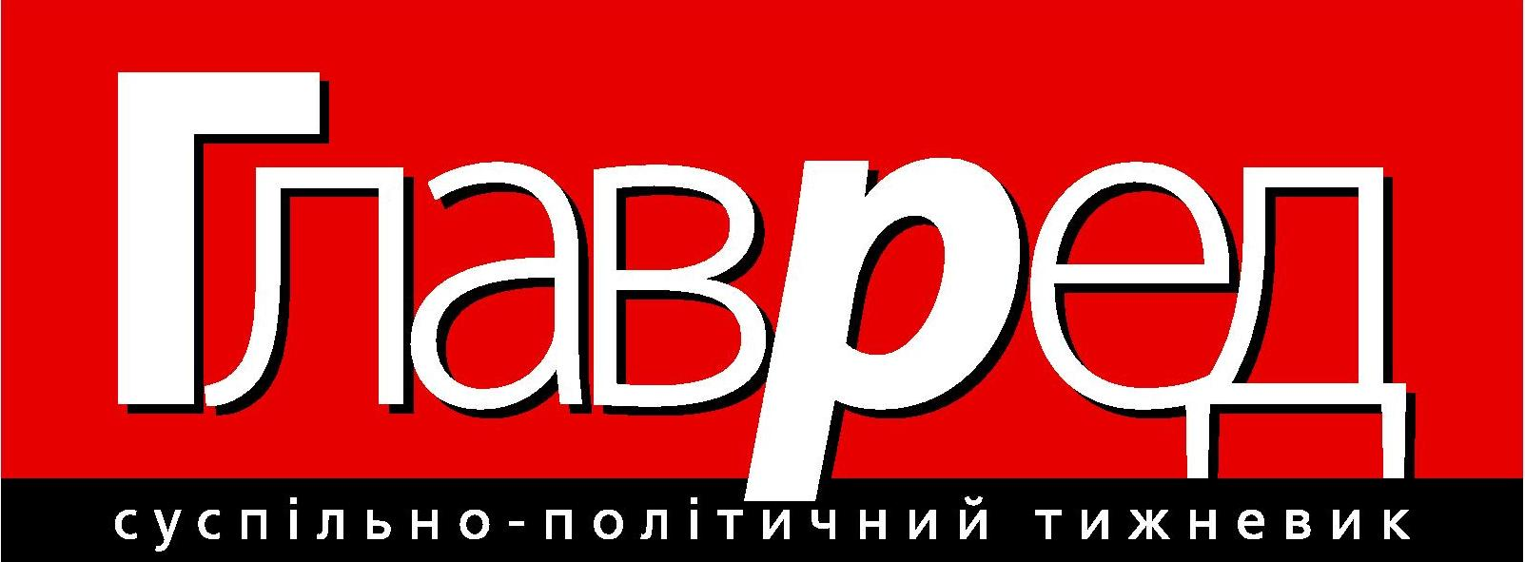
Портал “Європейський простір”

